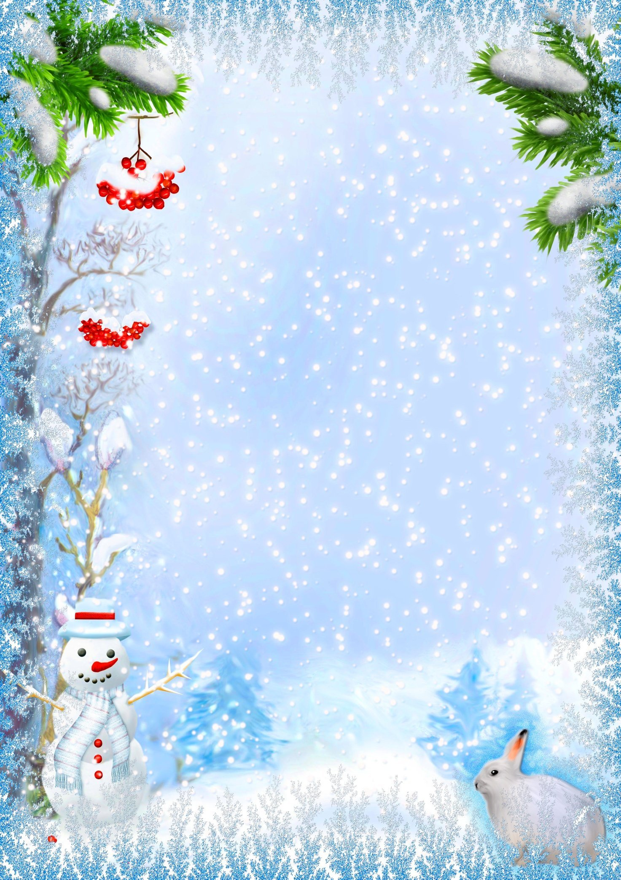
Муниципальное бюджетное дошкольное образовательное

учреждение «Детский сад «Лёвушка»

Конспект занятия семейного клуба «Секрет»
во второй младшей группе «Пушистик»

Тема: «Что такое Новый год?»

Воспитатель: Петренко И.Ю.
Крапивкина Н.А.



р.п. Кольцово январь 2023г.

Задачи:
- Воспитывать у детей интерес к занятию, вызвать желание выполнять несложные задания.
- Уточнить представление о персонажах и последовательности сказки.
- Развивать диалогическую речь, зрительное и слуховое внимание и мелкую моторику рук.
- Познакомить родителей с достижениями детей в освоении программных задач, привлечь их к участию в досуге. Способствовать укреплению внутрисемейных отношений.
- Повышать педагогическую компетенцию родителей по проблеме активации игровой деятельности младших дошкольников в условиях семьи.

Речевая разминка
Дети и родители стоят в кругу.
Ритуал приветствия:
Здравствуй солнце золотое,
Здравствуй, небо голубое,
Здравствуй, вольный ветерок,
Здравствуй, маленький дружок.
(воспитатели, дети и родители здороваются)
Артикуляционная гимнастика, мимические упражнения, дыхательные упражнения:
1.«Трусливый зайка»: выражение лица испуганное.
- Зайке холодно в лесочке:
Греет лапки под кусточком.
«Согреем лапки»: подуть на руки, выдыхая ртом тёплый воздух.
- Заяц, заяц, чем ты занят?
Кочерыжку разгрызаю.
А чему ты, заяц, рад?
Рад, что зубы не болят!
«Заяц грызёт кочерыжку»: покусывать язык, постепенно втягивая его в рот.

2.«Хитрая лиса»: улыбнуться, хитро прищурив глазки.
- Лисонька-лиса
След зайца взяла.
Носиком повела,
По следу пошла:
Прислушивается, принюхивается.
«Лиса идёт по следу»: короткие частые вдохи носом.
«Хвостик»: покачать высунутым изо рта языком из стороны в сторону.

3. «Злой волк»: выражение лица злое, брови нахмурены.
«Пощёлкать зубами»: как это делает злой волк.
«Усталый волк бредёт по лесу»: выдыхание воздуха с силой – «Ух!»

Родители и дети проходят за столы.

Основная часть
Стук в дверь, заходит маленький ёжик (игрушка) и плачет, объясняет, что не знает, что такое Новый год потому что заснул осенью и всё проспал.
Воспитатель: А дети знают и тебе расскажут (ответы детей)

Ёжик продолжает плакать
Воспитатель: А сейчас почему ты плачешь?
Ёжик: Я не знаю, что такое игра.
Воспитатель: Не плачь, мы тебе расскажем (ответы детей)
Воспитатель: А ещё можно играть в прятки, да не простые, сейчас я вас научу
Игра «Что изменилось?»
На столе стоят игрушки, дети запоминают, закрывают глаза, воспитатель убирает или переставляет игрушки, дети открывают глаза, отгадывают изменение.

Ёжик продолжает плакать
Воспитатель: А сейчас почему ты плачешь?
Ёжик: Я совсем не умею отгадывать загадки
Воспитатель: А дети умеют и тебя научат.

Пышный хвост торчит с верхушки.
Что за странная зверюшка?
Щелкает орешки мелко.
Ну, конечно, это…(белка)
Добродушен, деловит,
Весь иголками покрыт.
Слышишь топот шустрых ножек?
Это наш приятель…(ёжик)
Мчится без оглядки,
Лишь сверкают пятки.
Мчится что есть духу,
Хвост короче уха.
Живо угадай-ка,
Кто же это?…(зайка)
Хитрая плутовка,
Рыжая головка,
Пушистый хвост-краса.
Кто же это?…(лиса)
Он всю зиму в шубе спал,
Лапу бурую сосал.
А, проснувшись, стал реветь.
Это зверь лесной…(медведь)
Зайцы разбегайтесь!
Серый зверь. Спасайтесь!
Он зубами щелк, щелк.
На охоту вышел … (волк)

Воспитатель: А сейчас быстро, не раздумывая отвечайте:
Белка живет… в дупле.
Медведь живет… в берлоге.
Лиса живет …в норе.
Волк живет… в логове.
Заяц живет …под кустом.

У медведицы - … (медвежонок, медвежата).
У лисицы - … (лисенок, лисята).
У зайчихи - … (зайчонок, зайчата).
У ежихи - … (ежонок, ежата).
У волчицы - … (волчонок, волчата).
У белки - … (бельчонок, бельчата).
Воспитатель: Ёжик, а ты умеешь отгадывать голоса зверей? Мы тебя сейчас научим
Включается аудиозапись голосов лесных животных, дети отгадывают голоса.
Воспитатель: Ёжик, наши мамы и папы научат тебя находить различие между человеком и животным
Дидактическое упражнение с родителями «Сравни животных с людьми»
У человека — рот, а у животных – пасть.
У человека — лицо, а у животных – морда.
У человека — зубы, а у животных – клыки.
У человека — живот, а у животных – брюхо.
У человека — ногти, а у животных – когти.
У человека — руки, а у животных – лапы.

Ёжик продолжает плакать
Воспитатель: А сейчас почему ты плачешь?
Ёжик: Я не знаю, что такое рукавички
Воспитатель: Не печалься, мы тебе покажем и поиграем с рукавичками
Подвижная сенсорика: «Найди пару рукавичке»
Воспитатель: А сейчас почему ты плачешь?
Ёжик: Мне скучно одному
Воспитатель: И это не беда. Мы тебе нарисуем друзей, да не карандашами и кисточками, а ватными палочками.
Дети с родителями раскрашивают готовые раскраски лесных животных гуашью с помощью ватных палочек.
Ритуал прощания.
Один, два, три, четыре, пять,
Скоро встретимся опять.
(дети и родители встают в круг, протягивают вперед руку, и по очереди кладут сверху руку, получается пирамидка их рук)
Заключительная часть

За чашкой чая обсуждение темы: «Мелкая моторика рук». Рекомендации воспитателей о проведении игр дома.

Свободные игры детей и родителей по желанию.

